Schulversuchspraktikum
Anonym_16
Sommersemester 2016
Klassenstufen 9 & 10

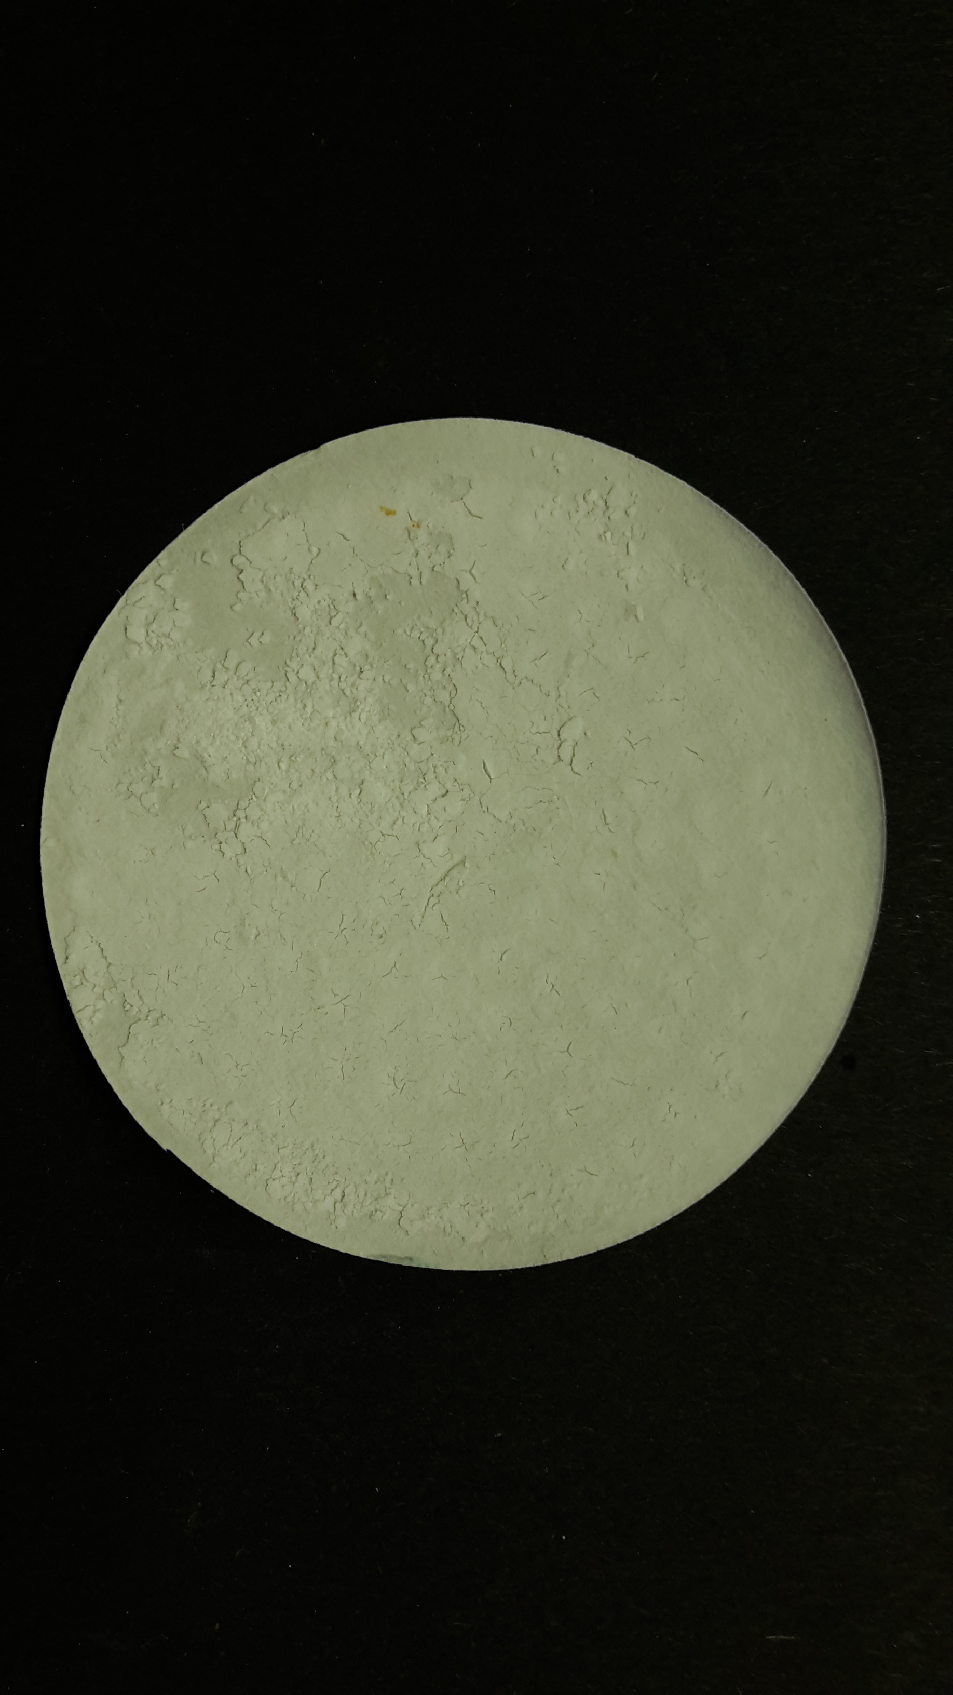

Salze und Salzbildung
Kurzprotokoll
Auf einen Blick:
In diesem Protokoll wird ein Versuch vorgestellt, in dem mit Hilfe weniger Chemikalien und eines einfachen Versuchaufbaus die Bildung von Salzkristallen gezeigt wird. In einem Reagenzglas können Salze gebildet und direkt wieder gelöst werden.

Inhalt

1 Weiterer Lehrerversuch 1
1.1 V1 – Eine merkwürdige Reaktionsfolge 1

Weiterer Lehrerversuch

V1 – Eine merkwürdige Reaktionsfolge
Gefahrenstoffe
Wasser |  |  | - |  |  | -
Natriumhydroxid |  |  | H: 314-290 |  |  | P: 280-301+330+331-305+351+338-308+310-
Aluminiumchlorid |  |  | H: 314 |  |  | P: 280-301+330+331-305+351+338-309+310
Ammoniumchlorid |  |  | H: 302-319 |  |  | P: 305+351+338
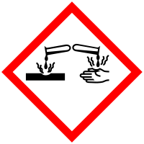 | 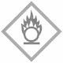
Materialien: Reagenzglas, Spatel, Pipette
Chemikalien: Wasser, Natriumhydroxid, Aluminiumchlorid, Ammoniumchlorid
Durchführung: Ein Reagenzglas wir bis zur Hälfte mit Wasser gefüllt. Darin wird eine Spatelspitze Aluminiumchlorid gelöst. Anschließend wird tropfenweise eine Natriumhydroxidlösung (10%ig), Natronlauge, zugegeben. Anfangs bildet sich ein weißer Niederschlag. Es wird weiterhin Natriumhydroxid dazugegeben, bis der Niederschlag verschwindet. Anschließend wird eine Spatelspitze Ammoniumchlorid hinzugegeben.
Beobachtung: Bei Zugabe des Ammoniumchlorids bildet sich erneut ein weißer Niederschlag. Dieser bleibt bestehen.
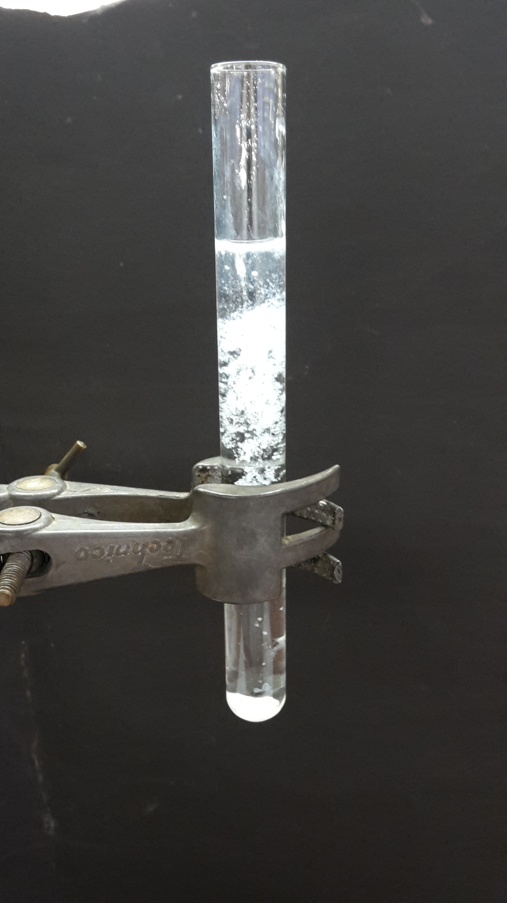
Abbildung 1: Niederschlag resultierend aus der Ammoniumchlorid-Zugabe.
Deutung: Wird Aluminiumchlorid in Wasser gelöst, kann ein leichter Niederschlag auftreten, dieser entsteht durch die Bildung des wasserunlöslichen Aluminiumhydroxids:
$Al{{Cl}_{3}}_{(aq)}{+{ 3 H}_{2}O}_{(l)}→{{Al(OH)}_{3}+3 H^{+}}_{(aq)}+ {3 {Cl}^{-}}_{(aq)}$
Bei der Zugabe von wenig Natronlauge bildet sich Aluminiumhydroxid, das als weißer Niederschlag zu sehen ist:
$Al{{Cl}_{3}}_{(aq)}{+ 3 NaOH}_{(aq)}→{{Al(OH)}_{3}+3 {Na}^{+}}_{(aq)}+ {3 {Cl}^{-}}_{(aq)}$
Bei einem Überschuss an Natronlauge entsteht Natrium-Aluminat. Dieses ist wasserlöslich, wodurch kein Niederschlag zu sehen ist:
$Al{{(OH)}_{3}}_{(s)}{+NaOH}_{(aq)}→Na[Al{\left(OH\right)}_{4}]_{(aq)}$
Bei der Zugabe von Ammoniumchlorid fällt erneut Aluminiumhydroxid aus:
$Na[Al{\left(OH\right)}_{4}]_{\left(aq\right)}+{{NH}_{3}Cl}_{\left(aq\right)}→Al{{\left(OH\right)}_{3}}_{\left(s\right)}+{{NH}_{3}}_{\left(aq\right)}+{NaCl}_{\left(aq\right)}{+{ H}_{2}O}_{(l)}$
Entsorgung: Die Entsorgung muss im Schwermetallabfall erfolgen.
Literatur: H. Schmidkunz, Chemische Freihandversuche, Kleine Versuche mit großer Wirkung, Aulis Verlag, 2011, S. 259.

